Задания
по формированию функциональной грамотности на уроках технологии
Читательская грамотность

Биосфера и техносфера
Биосфера, как и техносфера, окружают нас, мы фактически живём в них. И то, и другое является частью глобальной экосферы, но есть одно существенное отличие — биосфера на Земле может существовать без техносферы, а вот наоборот — нет. Впрочем, это актуально именно для Земли. На каком-нибудь гипотетическом космическом корабле существование биосферы было бы невозможно без техносферы.
Биосфера — это совокупность всех живых организмов на нашей планете, результатов их жизнедеятельности. Фактически это оболочка нашей планеты, в которую учёные включают все без исключения живые организмы, начиная от простейших и заканчивая нами.
Техносфера же — это совокупность всего того, что сделано человеком. Дороги, заводы, дома, поля и речные плотины — это всё часть техносферы. К техносфере относятся здания, сооружения, машины, корабли и другие окружающие нас неживые объекты.
Камни в горах, деревья в лесу, вода в реке – это мир природы. Но использование этих ресурсов человеком для своих потребностей: строительства жилья, получения электроэнергии на гидроэлектростанции уже относиться к техносфере.
Иногда техносферу рассматривают, как часть биосферы, преобразованной человечеством для своих нужд. Частью техносферы являются выведенные и выращенные людьми объекты живой природы: домашние животные, культурные растения.
Техносфера все больше преобразует природу, изменяя прежние и создавая новые ландшафты, активно влияя на другие сферы и оболочки Земли, причём не всегда это влияние носит положительный характер.
Год от года доля техносферы в мире увеличивается, а биосферы — падает, и некоторые учёные полагают, что в будущем окружающую среду полностью заменит техносреда, где все ресурсы будут утилизироваться и многократно использоваться с целью экономии.

Задание 1. Прочитайте текст и ответьте на вопросы.
- В чем заключается глобальное отличие техносферы от биосферы?
- Какие объекты относятся к рукотворному миру, а какие к миру природы?
- Какое влияние оказывает техносфера на различные сферы и оболочки Земли?
Задание 2. Используя информацию из текста, заполните таблицу. Поставьте знак «+» в колонку с правильным ответом.
 | Да | Нет | Нет информации
Всё, что нас окружает, создано природой и человеком.
Техносфера на Земле может существовать без биосферы.
Мир, в котором есть искусственные технические объекты, изготавливаемые и используемые человеком, называется техносферой.
В будущем окружающую среду полностью заменит техносреда.
Влияние техносферы на различные сферы и оболочки Земли приводит к техногенным катастрофам.

Задание 3. Рассмотрите эти два рисунка. Что между ними общего и чем они
различаются? Запишите свой ответ.

Глыбы селевого потока
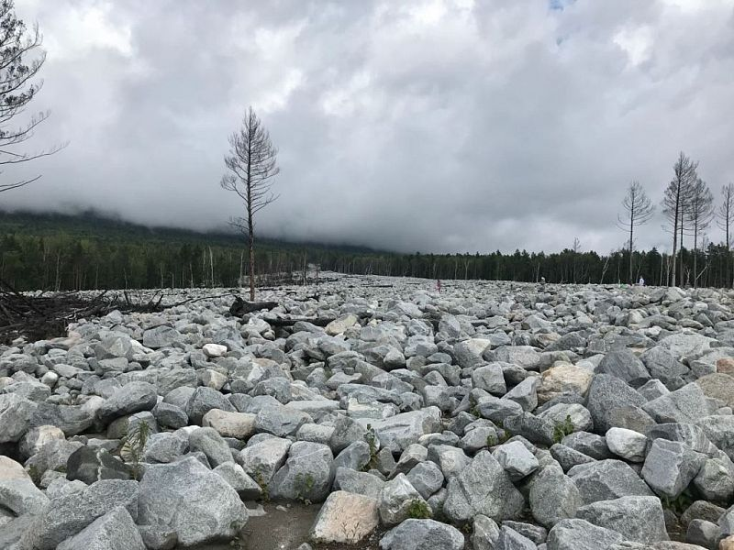

Стены Соловецкого монастыря
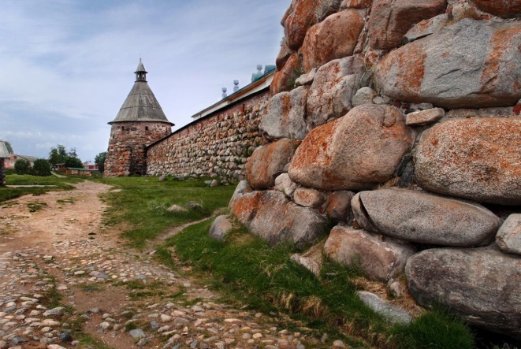
Ответы
Задание 1. Прочитайте текст и ответьте на вопросы.
- Биосфера на Земле может существовать без техносферы, а вот техносфера без биосферы — нет.
- К рукотворному миру относятся: дороги, заводы, дома, поля, речные плотины, здания, сооружения, машины, корабли, домашние животные, культурные растения.
К миру природы относятся: камни в горах, деревья в лесу, вода в реке.
- Техносфера все больше преобразует природу, изменяя прежние и создавая новые ландшафты, активно влияя на другие сферы и оболочки Земли.
Задание 2. Используя информацию из текста, заполните таблицу. Поставьте знак «+» в колонку с правильным ответом.
 | Да | Нет | Нет информации
Всё, что нас окружает, создано природой и человеком. | +
Техносфера на Земле может существовать без биосферы. |  | +
Мир, в котором есть искусственные технические объекты, изготавливаемые и используемые человеком, называется техносферой. | +
В будущем окружающую среду полностью заменит техносреда. |  | +
Влияние техносферы на различные сферы и оболочки Земли приводит к техногенным катастрофам. |  |  | +

Задание 3. Рассмотрите эти два рисунка. Что между ними общего и чем они
различаются? Запишите свой ответ.

Общее | Различия
Камни | В горах являются частью природной среды (рис. 1).  Использованные при строительстве стены, относятся к техносфере (рис. 2)

Шерсть

Шерсть — собранный для переработки волосяной покров животных. Это один из древнейших видов сырья для производства текстиля различного назначения, а также вязаных изделий.

Овечья или мериносовая шерсть.
Наиболее широко применяется шерсть овец. Для изготовления пряжи и шерстяного трикотажа используют волос определенных пород овец — мериносов. Крупнейшие поголовья этих животных на сегодняшний день зарегистрированы в Австралии и Новой Зеландии. Именно отсюда по миру расходится основной объём добываемого сырья.
Волос мериносовой овцы тоньше человеческого более чем в 10 раз.
Характеристики изделий. Пряжа и вещи из мериносовой шерсти обычно мягкие, они деликатно греют. За счёт особой структуры волокна - мериносовая пряжа обладает грязеотталкивающим эффектом и эффектом самоочищения. Вещи из мериноса не требуют частой стирки, порой достаточно просто проветрить изделие или обработать паром. Часто можно встретить термобелье с добавлением мериноса. Лечебными свойствами этот материал не обладает.

Верблюжья шерсть.
Волос не каждого верблюда подойдёт для производства шерстяных вещей. Лучшим считается сырьё, получаемое от двугорбых верблюдов бактрианов. Большая часть их поголовья обитает в Монголии и Китае.
Верблюжья шерсть особо ценится за лёгкость и тепло, особо ценится внутренний слой шерсти и пух.
Характеристик изделий. Трикотажные вещи получаются очень легкие. Тактильные качества отличные. Такие изделия создают сухое тепло вокруг тела, то есть человек не вспотеет и не замёрзнет. Кроме того, верблюжья шерсть считается целебной и часто применяется комплексной терапии болезней суставов. Необработанное сырьё даже используют для изготовления специальных греющих и массажных поясов.

Кашемир или шерсть кашмирских коз.
У кашемира много поэтичных названий и не зря, ведь именно эта пряжа славится необычайной мягкостью. Получают сырьё с особой породы горных коз — кашмирской. Обитают эти животные на просторах Монголии, Ирана, Китая, Австралии.
Главная особенность этого натурального волокна в том, что оно без особых потерь в качестве поддаётся окраске.
Характеристики изделий. Разнообразная палитра цветов при сохранении отличных тактильных свойств. Тончайшая кашемировая шаль способна не только радовать глаз, но и деликатно согревать. Кашемир – лучший выбор для ценителей тактильных характеристик вещи.

Задание 1. Прочитайте текст и отметьте все верные ответы.
- Мериносовая пряжа обладает грязеотталкивающим эффектом за счет особой структуры своего волокна.
- Для изготовления греющих и массажных поясов используют специально обработанную верблюжью шерсть.
- Кашемир после окраски становится более жестким.
Задание 2. Используя информацию из текста, заполните таблицу.
Вид шерсти | Главная особенность шерстяного волокна
Овечья или мериносовая шерсть
Верблюжья шерсть.
Кашемир или шерсть кашмирских коз.

Задание 3. Распределите животных, от которых получают шерстяные волокна, в соответствие со страной их обитания.
Австралия | Иран | Китай | Монголия

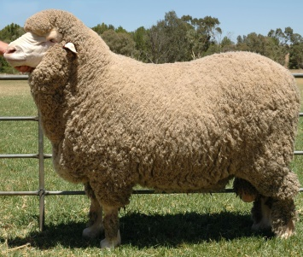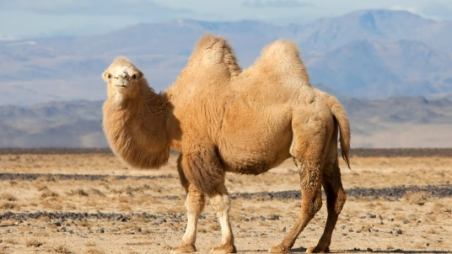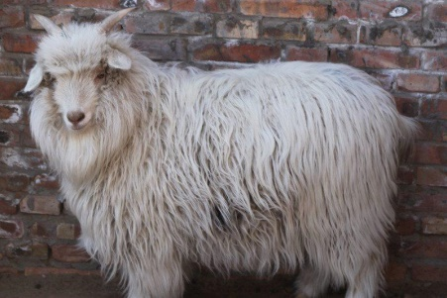
Меринос Двугорбый верблюд Кашмирская коза

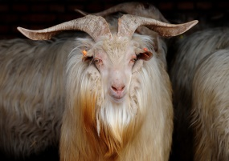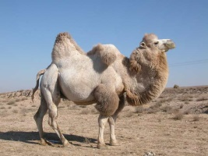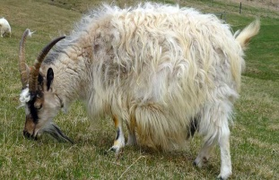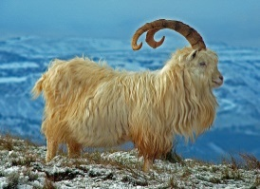

Ответы

Задание 1. Прочитайте текст и отметьте все верные ответы.
- Мериносовая пряжа обладает грязеотталкивающим эффектом за счет особой структуры своего волокна.
- Для изготовления греющих и массажных поясов используют специально обработанную верблюжью шерсть.
- Кашемир после окраски становится более жестким.
Задание 2. Используя информацию из текста, заполните таблицу.
Вид шерсти | Главная особенность шерстяного волокна
Овечья или мериносовая шерсть | За счёт особой структуры волокна - мериносовая пряжа обладает грязеотталкивающим эффектом и эффектом самоочищения.
Верблюжья шерсть. | Верблюжья шерсть считается целебной и часто применяется комплексной терапии болезней суставов.
Кашемир или шерсть кашмирских коз. | Кашемир без особых потерь в качестве поддаётся окраске.

Задание 3. Распределите животных, от которых получают шерстяные волокна, в соответствие со страной их обитания.
Австралия | Иран | Китай | Монголия
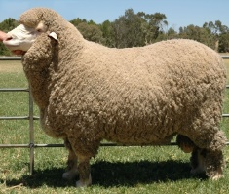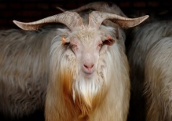 |  | 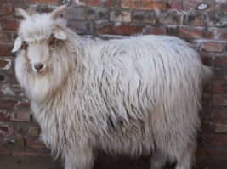 | 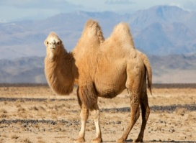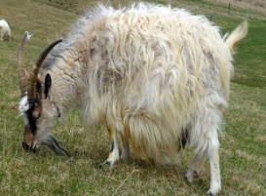
Меринос  Кашмирская коза | Кашмирская коза | Верблюд  Кашмирская коза | Верблюд  Кашмирская коза

Математическая грамотность
Маски
Необходимо изготовить многоразовые тканевые маски для 30 учеников одного класса, по 2 шт. на каждого. Сколько метров ткани и количество бобин резинки необходимо приобрести, если ширина ткани в рулоне 1,8 м, а резинка продается в бобинах по 50 м? Начертите схему экономного раскроя.
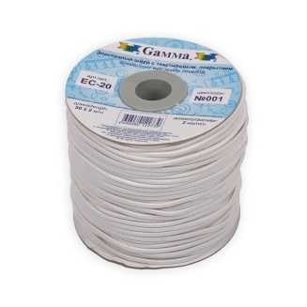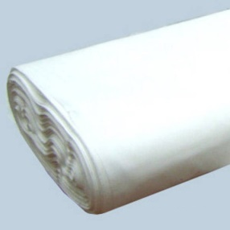 20 см
2 штуки по 20 см
Маска
(два слоя ткани)
15 см
Резинка Ткань Маска Резинка

Ответы
2 м ткани и 1 бобина резинки.

20 см
30 см см

- 30х2=60 (шт) – масок необходимо изготовить
- 15х2=30 (см) – ширина детали
- 180:30=6 (шт) – количество деталей в ряду
- 60:6=10 (рядов)
- 20х10= 200 (см) – 2 м - ткани необходимо приобрести
1) 20х2=40 (см) – резинки необходимо для одной маски
2) 40х60=2400 (см) – 24 м - резинки необходимо для изготовления 60 масок

Разделочные доски

Для подарка мамам и бабушкам на 8 Марта ребята изготавливают декоративные разделочные доски. В мастерской есть один лист фанеры размером 600×1525 мм. Хватит ли материала для изготовления 14 досок? Начертите схему экономного распила.

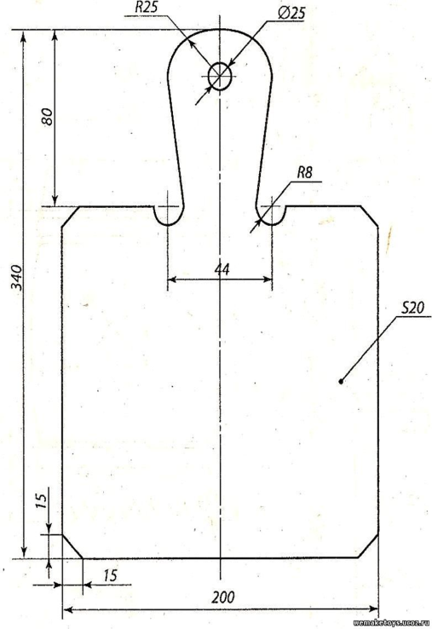

Ответы
Материала достаточно, чтобы изготовить 14 разделочных досок.

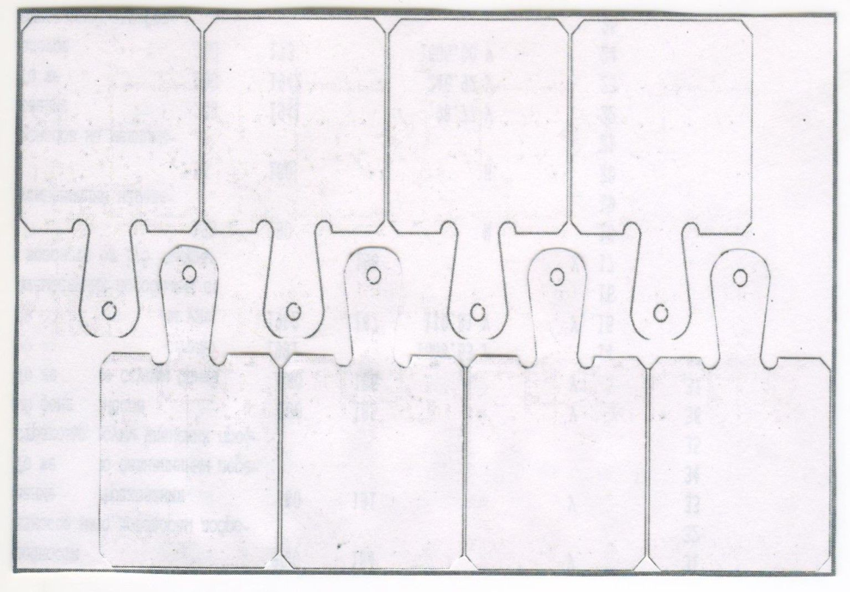…………………….

- 340-80=260 (см) – высота рабочей поверхности доски без ручки
- 260+340=600 (см) – высота схемы в два ряда досок
- 200х7=1400 (см) – длина схемы в 7 досок
- 1400+100=1500 (см) – длина схемы в два ряда
Естественнонаучная грамотность

Лук на подоконнике

Катина бабушка зимой выращивает зелёный лук в контейнерах с землёй на подоконнике. Землю набирает в контейнеры осенью со своего огорода. Чтобы получить хороший урожай зелени, необходимо поставить контейнер с луком на хорошо освещаемое теплое место и обеспечить качественный полив.
Катя решила вырастить лук в условиях городской квартиры. Изучив информацию в Интернете, она узнала, что вырастить зелёное перо лука можно разными способами: традиционным способом (в земле) и методом гидропоники.
Гидропоника — это способ выращивания растений на искусственных средах без почвы. Питание растения получают из питательного раствора, окружающего корни.
Метод гидропоники создает оптимальные условия для роста и развития растений, что обеспечивает получение очень высоких урожаев, лучшего качества за более короткие сроки. Выращивание растений этим способом менее трудоемко, чем в почвенной культуре, вода и питательные вещества расходуются экономнее.
Катя решила провести эксперимент и узнать, какой способ наиболее эффективный. Она подготовила контейнер с землёй, а гидропонную установку изготовила сама. Большую пластиковую бутылку разрезала пополам, вырезала отверстия, поставила насос для циркуляции воды, который остался от старого аквариума, приготовила питательный раствор, который купили в магазине и развели в воде в необходимых пропорциях. Всё это поместила во второй контейнер. В оба контейнера высадила луковицы и поставила на подоконник.
Результаты наблюдений Катя записывала в таблицу:
Дата | Высота перьев в одной луковице
 | контейнер с землёй | гидропонная установка
1-2 декабря | 0 | 0
3-4 декабря | 4 мм | 5 мм
5-6 декабря | 20 мм | 30 мм
7-8 декабря | 40 мм | 80 мм
9-10 декабря | 60 мм | 120 мм
11-12 декабря | 90 мм | 150 мм
13-14 декабря | 120 мм | 180 мм
15-16 декабря | 170 мм | 200 мм

Зелёные пёрышки лука Катя попробовала сама и дала продегустировать родителям. Оказалось, что лук, выращенный в гидропонной установке слаще и сочнее.

Задание 1. Прочитайте текст, отметьте правильные варианты ответов.

За счет чего метод гидропоники создает оптимальные условия для роста и развития растений?

○ питательный раствор полностью обеспечивает растения питательными элементами,
○ дополнительный кислород стимулирует более быстрое развитие корневой системы,
○ растения не нуждаются в ежедневном поливе,
○ выращивание растений этим способом менее трудоемко, чем в почвенной культуре.

Задание 2. Используя информацию из текста, заполните таблицу. Обведите «Да» или «Нет» для каждого из верных утверждений.
 | Традиционный способ  (в земле) | Метод гидропоники
процесс выращивания является более чистым | Да / Нет | Да / Нет
позволяет экономить воду и питательные вещества | Да / Нет | Да / Нет
у растения нет необходимости наращивать мощную корневую систему | Да / Нет | Да / Нет
процесс поглощения питательных веществ происходит быстрее | Да / Нет | Да / Нет
повреждение растений насекомыми вредителям | Да / Нет | Да / Нет
нужно вложить определенное количество материальных средств, чтобы самостоятельно собрать систему | Да / Нет | Да / Нет

Задание 3. Какое предположение (гипотезу) проверяла Катя с помощью своего эксперимента?
Запишите свой ответ.

Ответы

Задание 1. Прочитайте текст, отметьте правильные варианты ответов.

За счет чего метод гидропоники создает оптимальные условия для роста и развития растений?

○ питательный раствор полностью обеспечивает растения питательными элементами,
○ дополнительный кислород стимулирует более быстрое развитие корневой системы,
○ растения не нуждаются в ежедневном поливе,
○ выращивание растений этим способом менее трудоемко, чем в почвенной культуре.
Задание 2. Используя информацию из текста, заполните таблицу. Обведите «Да» или «Нет» для каждого из верных утверждений.
 | Традиционный способ  (в земле) | Метод гидропоники
процесс выращивания является более чистым | Да / Нет | Да / Нет
позволяет экономить воду и питательные вещества | Да / Нет | Да / Нет
у растения нет необходимости наращивать мощную корневую систему | Да / Нет | Да / Нет
процесс поглощения питательных веществ происходит быстрее | Да / Нет | Да / Нет
повреждение растений насекомыми вредителям | Да / Нет | Да / Нет
нужно вложить определенное количество материальных средств, чтобы самостоятельно собрать систему | Да / Нет | Да / Нет

Задание 3. Какое предположение (гипотезу) проверяла Катя с помощью своего эксперимента?
Метод гидропоники создает оптимальные условия для роста и развития растений, что обеспечивает получение очень высоких урожаев, лучшего качества за более короткие сроки.
Финансовая грамотность

Семейная поездка на отдых

Родители Пети решили отдохнуть этим летом в Анапе всей семьей: мама, папа, шестиклассник Петя и его пятилетний брат Коля. Изучите информацию в данных таблицах и подсчитайте сумму возможных транспортных расходов семьи на поездку в обе стороны (стоимость билетов на самолет, на поезд, затраты на бензин для автомобиля). Прибавьте 15% от стоимости топлива на непредвиденные расходы, если поездка будет организована на автомобиле.

Таблица 1.
 | Стоимость билетов на самолет | Стоимость билетов на поезд
Взрослые | 8 700 р | 7 500 р
Дети до 12 лет | 7 400 р
Дети до 10 лет |  | 3 750 р

Таблица 2.
Расстояние от Тюмени до Анапы по трассе, км | Стоимость 1 л топлива, руб | Расход топлива,  л на 100км
2 957 км | 48 руб | 7л на 100км

Ответы

- ((8 700х3)+7400)х2=67 000 (р) - затраты на приобретение билетов на самолёт
- ((7 500х3)+3750)х2=52 400 (р) - затраты на приобретение билетов на поезд
- ((2957:100х7))х2=413, 98 ₌ 414 (л) – топлива необходимо
- 414х48=19 872(р) – затраты на топливо
- 19 872+19 872х0,15=22852,8 (р) – затраты на топливо с учетом непредвиденных расходов.

Креативное мышление

В детском саду необходимо оформить входную зону картинами. Дети хотят, чтобы на картинах были изображены воздушные шары в небе. Заведующая детским садом обратилась за помощью к пятиклассникам. Подумайте, как можно оформить воздушные шары, чтобы они были необычными и оригинальными, и в то же время объединены одной темой, интересной для малышей.

Очень важно проявить воображение!
Успехов!

